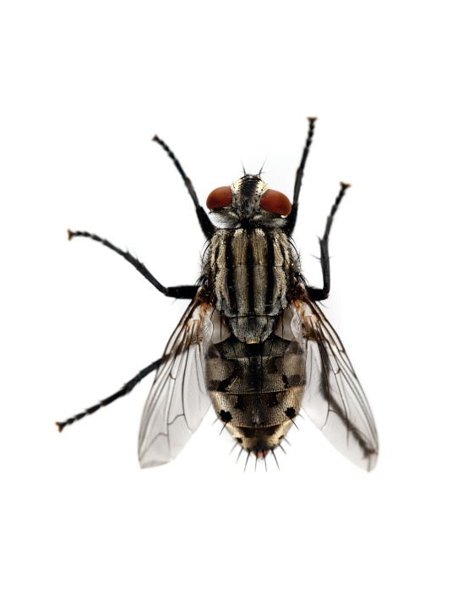

járóláb

fej

tor

Potroh

Szárny

3 pár láb